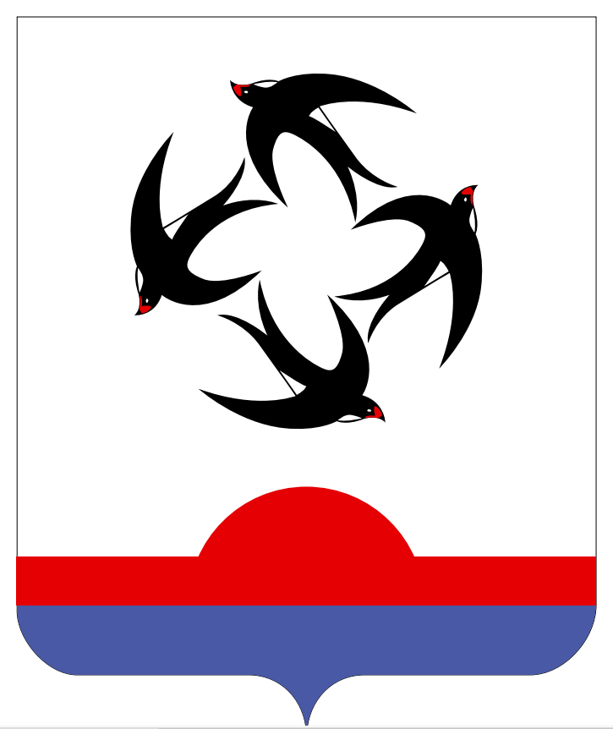

АДМИНИСТРАЦИЯ КИЛЬМЕЗСКОГО РАЙОНА
КИРОВСКОЙ ОБЛАСТИ

ПОСТАНОВЛЕНИЕ

30.04.2021 № 189
пгт Кильмезь

О комиссии по рассмотрению уведомлений руководителей подведомственных администрации Кильмезского района учреждений (организаций) о возникновении личной заинтересованности при исполнении должностных обязанностей, которая приводит или может привести к конфликту интересов

В соответствии с Федеральным законом от 25.12.2008 № 273-ФЗ «О противодействии коррупции», Указом Президента Российской Федерации от01.07.2010 №821 «О комиссиях по соблюдению требований к служебному поведению федеральных государственных служащих и урегулированию конфликта интересов», администрация Кильмезского района ПОСТАНОВЛЯЕТ:
1. Создать комиссию по рассмотрению уведомлений руководителей подведомственных администрации Кильмезского района учреждений (организаций) о возникновении личной заинтересованности при исполнении должностных обязанностей, которая приводит или может привести к конфликту интересов и утвердить ее состав, согласно приложению № 1.
2. Утвердить Положение о комиссии по рассмотрению уведомлений руководителей подведомственных администрации Кильмезского района учреждений (организаций) о возникновении личной заинтересованности при исполнении должностных обязанностей, которая приводит или может привести к конфликту интересов, согласно приложению № 2.
3. Опубликовать настоящее постановление на официальном сайте администрации Кильмезского района в информационно-телекоммуникационной сети «Интернет».

Глава Кильмезского района А.В. Стяжкин
_______________________________________________________________________

ПОДГОТОВЛЕНО:

Главный специалист, юрисконсульт А.Н. Мингасов
30.04.2021

СОГЛАСОВАНО:

Первый заместитель главы администрации
Кильмезского района Т.Н. Чучалина
30.04.2021

Заместитель главы администрации района
по финансам, налогам и сборам
начальник финансового управления А.П. Благодатских
30.04.2021

Заведующий отделом социального развития Н.Г. Смирнова
30.04.2021

Начальник управления планирования
и экономического развития
администрации района Г.П. Четверикова
30.04.2021

ПРАВОВАЯ ЭКСПЕРТИЗА ПРОВЕДЕНА:

Главный специалист, юрисконсульт А.Н. Мингасов

ЛИНГВИСТИЧЕСКАЯ ЭКСПЕРТИЗА ПРОВЕДЕНА:

Управляющий делами администрации
района, заведующий
отделом организационной
и кадровой работы М.Н. Дрягина
30.04.2021

РАЗОСЛАТЬ: администрация района-1, Мингасову А.Н.-1, Кадры-1
Бурова Е.В-1

Приложение №1
УТВЕРЖДЕН
постановлением администрации
Кильмезского района
от 30.04.2021 № 189

СОСТАВ
комиссии по рассмотрению уведомлений руководителей подведомственных администрации Кильмезского района учреждений (организаций) о возникновении личной заинтересованности при исполнении должностных обязанностей, которая приводит или может привести к конфликту интересов

ЧУЧАЛИНА -  Татьяна Николаевна | первый заместитель главы администрации Кильмезского района, председатель комиссии
БЛАГОДАТСКИХ -  Алевтина Павловна | заместитель главы администрации Кильмезского района, начальник  райфинуправления, заместитель председателя комиссии
ЛЯЛИНА -  Мадина Камильевна | главный специалист консультант по кадрам, секретарь комиссии
Члены комиссии:  МИНГАСОВ -  Альфир Нургаянович | главный специалист, юрисконсульт
ФАЗУЛИН -  Габдульбар Гумарович  СУХИХ -  Николай Алексеевич | председатель контрольно-счетной комиссии Кильмезского района (по согласованию)  председатель районного Совета ветеранов(по согласованию)
БЛИНОВА -  Галина Матвеевна | председатель районного общества инвалидов (по согласованию)
МАКАРОВА -  Екатерина Игоревна  п | председатель Кильмезской районной территориальной организации профсоюза работников образования  (по согласованию)

Приложение № 2
УТВЕРЖДЕН
постановлением администрации
Кильмезского района
от 30.04.2021 № 189

ПОЛОЖЕНИЕ
о комиссии по рассмотрению уведомлений руководителей подведомственных администрации Кильмезского района учреждений (организаций) о возникновении личной заинтересованности при исполнении должностных обязанностей, которая приводит или может привести к конфликту интересов

1. Общие положения

1.1. Положением о комиссии по рассмотрению уведомлений руководителей подведомственных администрации Кильмезского района учреждений (организаций) о возникновении личной заинтересованности при исполнении должностных обязанностей, которая приводит или может привести к конфликту интересов (далее - Положение) определяется порядок формирования и деятельности комиссии по рассмотрению уведомлений руководителей подведомственных администрации Кильмезского района учреждений (организаций) о возникновении личной заинтересованности при исполнении должностных обязанностей, которая приводит или может привести к конфликту интересов(далее - комиссия), образуемой при администрации Кильмезского района.
1.2. Комиссия в своей деятельности руководствуется Конституцией Российской Федерации, федеральным и областным законодательством, муниципальными правовыми актами, а также настоящим Положением.
1.3. Основной задачей комиссии является содействие администрации Кильмезского района в осуществлении мер по предупреждению коррупции.
1.4. Комиссия рассматривает вопросы, связанные с соблюдением требований к служебному поведению и (или) требований об урегулировании конфликта интересов в отношении руководителей муниципальных учреждений (организаций), учредителем которых является администрация Кильмезского района.

2. Состав комиссии

2.1. Численный и персональный состав комиссии утверждается постановлением администрации Кильмезского района.
2.2. В состав комиссии входят председатель комиссии, его заместитель, секретарь и члены комиссии. Все члены комиссии при принятии решений обладают равными правами. В отсутствие председателя комиссии его обязанности исполняет заместитель председателя комиссии.
В состав комиссии входят: первый заместитель главы администрации Кильмезского района (председатель комиссии), заместитель главы администрации Кильмезского района, начальник райфинуправления (заместитель председателя комиссии), главный специалист по кадрам администрации района(секретарь комиссии), специалисты других структурных подразделений и отраслевых органов.
Глава Кильмезского района может принять решение о включении в состав комиссии представителя общественного совета, представителя общественной организации ветеранов, представителя профсоюзной организации, представителей других общественных организаций, действующих в установленном порядке.
2.3. Число членов комиссии, не замещающих должности муниципальной службы в органах местного самоуправления Кильмезского района, должно составлять не менее одной четверти от общего числа членов комиссии.
2.4. Заседание комиссии считается правомочным, если на нем присутствует не менее двух третей от общего числа членов комиссии.
Состав комиссии формируется таким образом, чтобы исключить возможность возникновения конфликта интересов, который мог бы повлиять на принимаемые комиссией решения.
2.5. При возникновении прямой или косвенной личной заинтересованности члена комиссии, которая может привести к конфликту интересов при рассмотрении вопроса, включенного в повестку дня заседания комиссии, он обязан до начала заседания заявить об этом. В таком случае соответствующий член комиссии не принимает участия в рассмотрении указанного вопроса.

3. Порядок работы комиссии

3.1. Основанием для проведения заседания комиссии является поступившее уведомление руководителя подведомственного администрации Кильмезского района учреждения (организации) о возникновении личной заинтересованности при исполнении им должностных обязанностей, которая приводит или может привести к конфликту интересов (далее – уведомление), заключение и другие имеющиеся материалы. Уведомление подается по форме согласно приложению к настоящему Положению.
3.2. Уведомление подлежит регистрации в отделе организационной и кадровой работы администрации Кильмезского района (далее – Отдел) в журнале регистрации уведомлений о возникшем конфликте или о возможности его возникновения.
3.3. Уведомление рассматривается Отделом, главный специалист, юрисконсульт или лицо его замещающее, осуществляет подготовку мотивированного заключения по результатам рассмотрения уведомления.
3.4. При подготовке мотивированного заключения по результатам рассмотрения уведомления должностные лица Отдела имеют право проводить собеседование с руководителем подведомственного учреждения (организации), представившим уведомление, получать от него письменные пояснения, готовить на подпись главе Кильмезского района запросы для направления в установленном порядке в государственные органы, органы местного самоуправления и заинтересованные организации. Помимо главы администрации Кильмезского района запросы в государственные органы местного самоуправления и заинтересованные организации может направлять его заместитель, специально на то уполномоченный.
3.5. В случае непредставления по истечении двух рабочих дней затребованных у руководителя подведомственного учреждения (организации) пояснений, главным специалистом, юрисконсультом или лицом его замещающим, составляется соответствующий акт.
3.6. Уведомление, а также заключение и другие материалы в течение семи рабочих дней со дня поступления уведомления представляются председателю комиссии. В случае направления запросов уведомление, а также заключение и другие материалы представляются председателю комиссии в течение 45 дней со дня поступления уведомления. Указанный срок может быть продлен, но не более чем на 30 дней.
3.7. Мотивированное заключение должно содержать:
3.7.1. информацию, изложенную в уведомлении;
3.7.2. информацию, полученную от государственных органов, органов местного самоуправления и заинтересованных организаций на основании запросов;
3.7.3. мотивированный вывод по результатам предварительного рассмотрения уведомления, а также рекомендации для принятия решений.
3.8. Председатель комиссии при поступлении к нему информации, содержащей основания для проведения заседания комиссии:
3.8.1. в 10-дневный срок назначает дату заседания комиссии. При этом дата заседания комиссии не может быть назначена позднее 20 дней со дня поступления информации;
3.8.2.организует ознакомление руководителя подведомственного учреждения (организации), в отношении которого комиссией рассматривается вопрос о соблюдении требований об урегулировании конфликта интересов, его представителя, членов комиссии и других лиц, участвующих в заседании комиссии, с информацией, поступившей в Отдел, и с результатами ее проверки.
3.9. Заседание комиссии проводится, как правило, в присутствии руководителя подведомственного учреждения (организации), в отношении которого рассматривается вопрос о соблюдении требований об урегулировании конфликта интересов. О намерении лично присутствовать на заседании комиссии он указывает в уведомлении.
3.10. Заседания комиссии могут проводиться в отсутствие руководителя подведомственного учреждения (организации), подавшего уведомление, в случае:
3.10.1. если в уведомлении не содержится указания о его намерении лично присутствовать на заседании комиссии;
3.10.2.если он намеревался лично присутствовать на заседании комиссии и надлежащим образом был извещен о времени и месте его проведения, но не явился на заседание комиссии.
3.11. На заседании комиссии заслушиваются пояснения руководителя подведомственного учреждения (организации), подавшего уведомление, рассматриваются материалы по существу вынесенных на данное заседание вопросов, а также дополнительные материалы.
3.12. Члены комиссии и лица, участвовавшие в ее заседании, не вправе разглашать сведения, ставшие им известными в ходе работы комиссии.
3.13. По итогам рассмотрения уведомления комиссия принимает одно из следующих решений:
3.13.1. признать, что при исполнении руководителем подведомственного учреждения (организации) должностных обязанностей конфликт интересов отсутствует;
3.13.2. признать, что при исполнении руководителем подведомственного учреждения (организации) должностных обязанностей личная заинтересованность приводит или может привести к конфликту интересов. В этом случае комиссия рекомендует ему и (или) главе Кильмезского района принять меры по урегулированию конфликта интересов или по недопущению его возникновения;
3.13.3. признать, что руководитель подведомственного учреждения (организации) не соблюдал требования об урегулировании конфликта интересов. В этом случае комиссия рекомендует главе Кильмезского района применить к нему конкретную меру ответственности.
3.13.4. По итогам рассмотрения уведомления и при наличии к тому оснований комиссия может принять иное решение, чем это предусмотрено пунктом 3.13. настоящего Положения. Основания и мотивы принятия такого решения должны быть отражены в протоколе заседания комиссии.
3.14. Решения комиссии принимаются открытым голосованием (если комиссия не примет иное решение) простым большинством голосов присутствующих на заседании членов комиссии.
3.15. Решения комиссии оформляются протоколами, которые подписывают члены комиссии, принимавшие участие в ее заседании. Решения комиссии для главы Кильмезского района носят рекомендательный характер.
3.16. В протоколе заседания комиссии указываются:
3.16.1. дата заседания комиссии, фамилии, имена, отчества членов комиссии и других лиц, присутствующих на заседании;
3.16.2. формулировка вопроса с указанием фамилии, имени, отчества, должности руководителя подведомственного учреждения (организации), в отношении которого рассматривается вопрос о соблюдении требований об урегулировании конфликта интересов;
3.16.3. содержание пояснений руководителя подведомственного учреждения (организации) и других лиц по существу вопроса;
3.16.4. фамилии, имена, отчества выступивших на заседании лиц и краткое изложение их выступлений;
3.16.5. другие сведения;
3.16.6. результаты голосования;
3.16.7. решение и обоснование его принятия.
3.17. Член комиссии, несогласный с ее решением, вправе в письменной форме изложить свое мнение, которое подлежит обязательному приобщению к протоколу заседания комиссии.
3.18. Копия протокола заседания комиссии в 7-дневный срок со дня заседания направляется главе Кильмезского района.
3.19. Глава Кильмезского района обязан рассмотреть протокол заседания комиссии и вправе учесть в пределах своей компетенции содержащиеся в нем рекомендации при принятии решения о применении к руководителю подведомственного учреждения (организации) мер ответственности, предусмотренных нормативными правовыми актами Российской Федерации, а также по иным вопросам организации противодействия коррупции. О рассмотрении рекомендаций комиссии и принятом решении глава Кильмезского района в письменной форме уведомляет комиссию в месячный срок со дня поступления к нему протокола заседания комиссии. Решение главы Кильмезского района оглашается на ближайшем заседании комиссии и принимается к сведению.
3.20. В случае установления комиссией признаков дисциплинарного проступка в действиях (бездействии) руководителя подведомственного учреждения (организации) информация об этом представляется главе Кильмезского района для решения вопроса о применении к муниципальному служащему мер ответственности, предусмотренных нормативными правовыми актами Российской Федерации.
3.21. В случае установления комиссией факта совершения руководителем подведомственного учреждения (организации) действия (факта бездействия), содержащего признаки административного правонарушения или состава преступления, председатель комиссии обязан передать информацию о совершении указанного действия (бездействии) и подтверждающие такой факт документы в правоприменительные органы в 3-дневный срок, а при необходимости - немедленно.
3.22. Копия протокола заседания комиссии или выписка из него приобщается к личному делу руководителя подведомственного учреждения (организации), в отношении которого рассмотрен вопрос о соблюдении требований об урегулировании конфликта интересов.
3.23.Организационно-техническое и документационное обеспечение деятельности комиссии, а также информирование членов комиссии о вопросах, включенных в повестку дня, о дате, времени и месте проведения заседания, ознакомление членов комиссии с материалами, представляемыми для обсуждения на заседании комиссии, осуществляются Отделом.
3.24. Поступление в комиссию информации о несоблюдении руководителем подведомственного учреждения (организации) требований по предотвращению и урегулированию конфликта интересов будет являться основанием для проведения проверки кадровой службой, результаты которой направляются главе Кильмезского района (без рассмотрения на комиссии) для решения вопроса о привлечении его к дисциплинарной ответственности в соответствии с трудовым законодательством.

Приложение к Положению
В комиссию по рассмотрению
уведомлений
подведомственных администрации
Кильмезского района учреждений
(организаций) о возникновении
личной заинтересованности
при исполнении должностных
обязанностей, которая
приводит или может привести
к конфликту интересов

__________________________________
(наименование должности,
фамилия, отчество
____________________________________
руководителя подведомственного ____________________________________
учреждения (организации)

УВЕДОМЛЕНИЕ
о возникновении личной заинтересованности
при исполнении должностных обязанностей,
которая приводит или может привести к конфликту интересов
Сообщаю о возникновении у меня личной заинтересованности при исполнении должностных обязанностей, которая приводит или может привести к конфликту интересов (нужное подчеркнуть).
Обстоятельства, являющиеся основанием возникновения личной заинтересованности:_________________________________________________

Должностные обязанности, на исполнение которых влияет или может повлиять личная заинтересованность: __________________________________
Предлагаемые меры по предотвращению или урегулированию конфликта интересов:_________________________________________________________
Намереваюсь (не намереваюсь) лично присутствовать на заседании комиссии по противодействию коррупции при рассмотрении настоящего уведомления (нужное подчеркнуть).
« |  | » |  | 20 |  | г.
 |  |  |  |  |  |  | (подпись) |  | (расшифровка подписи)

